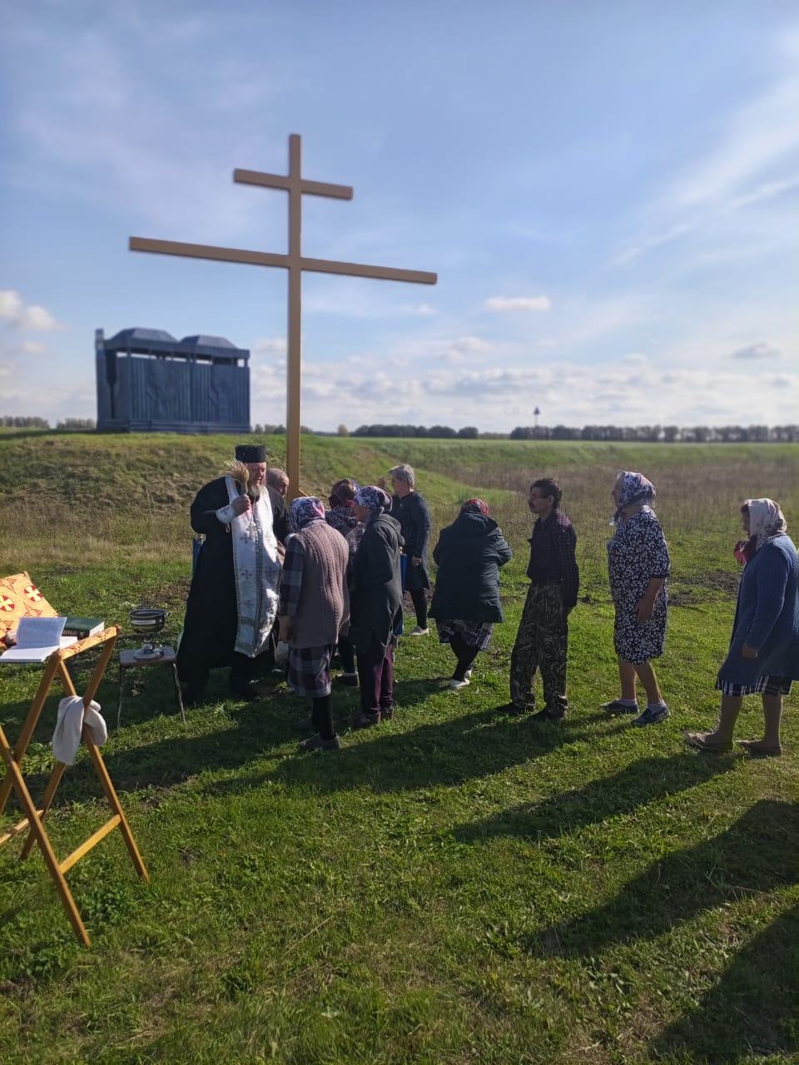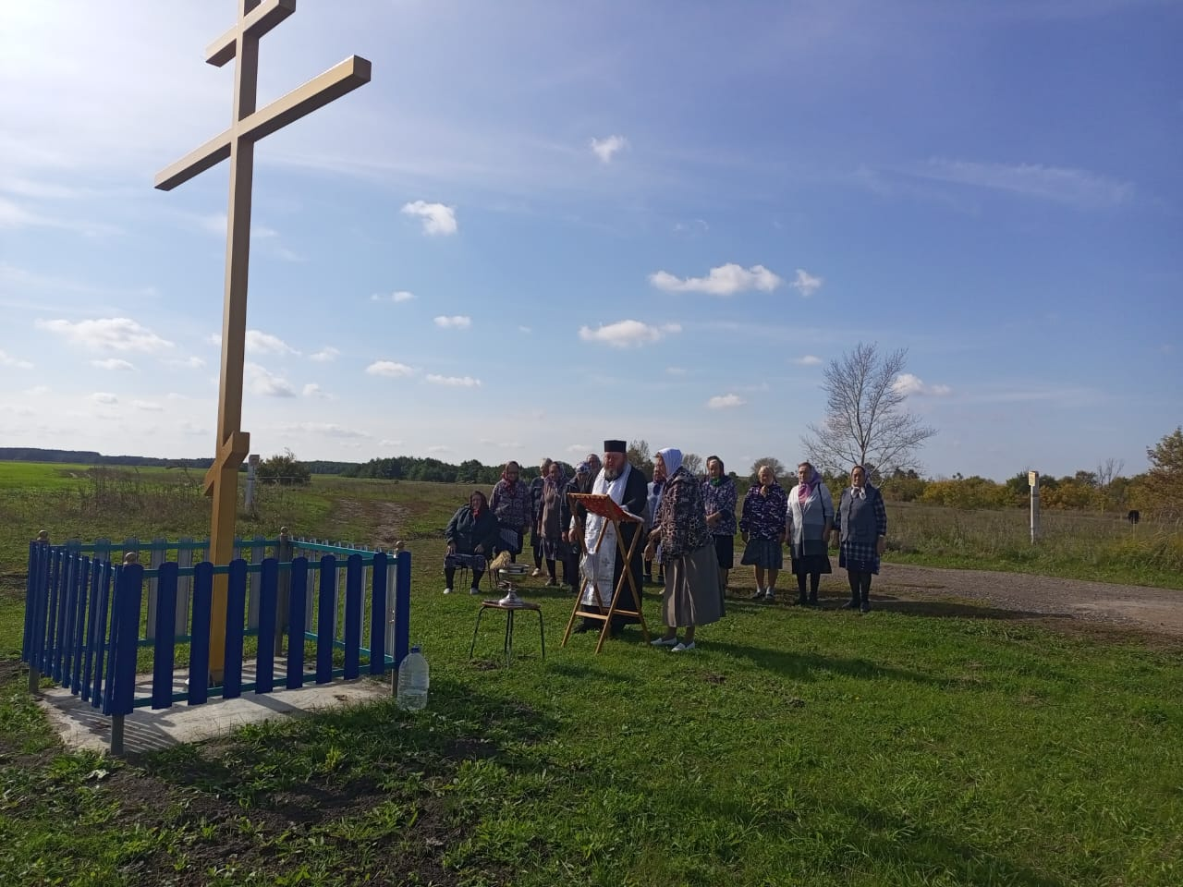
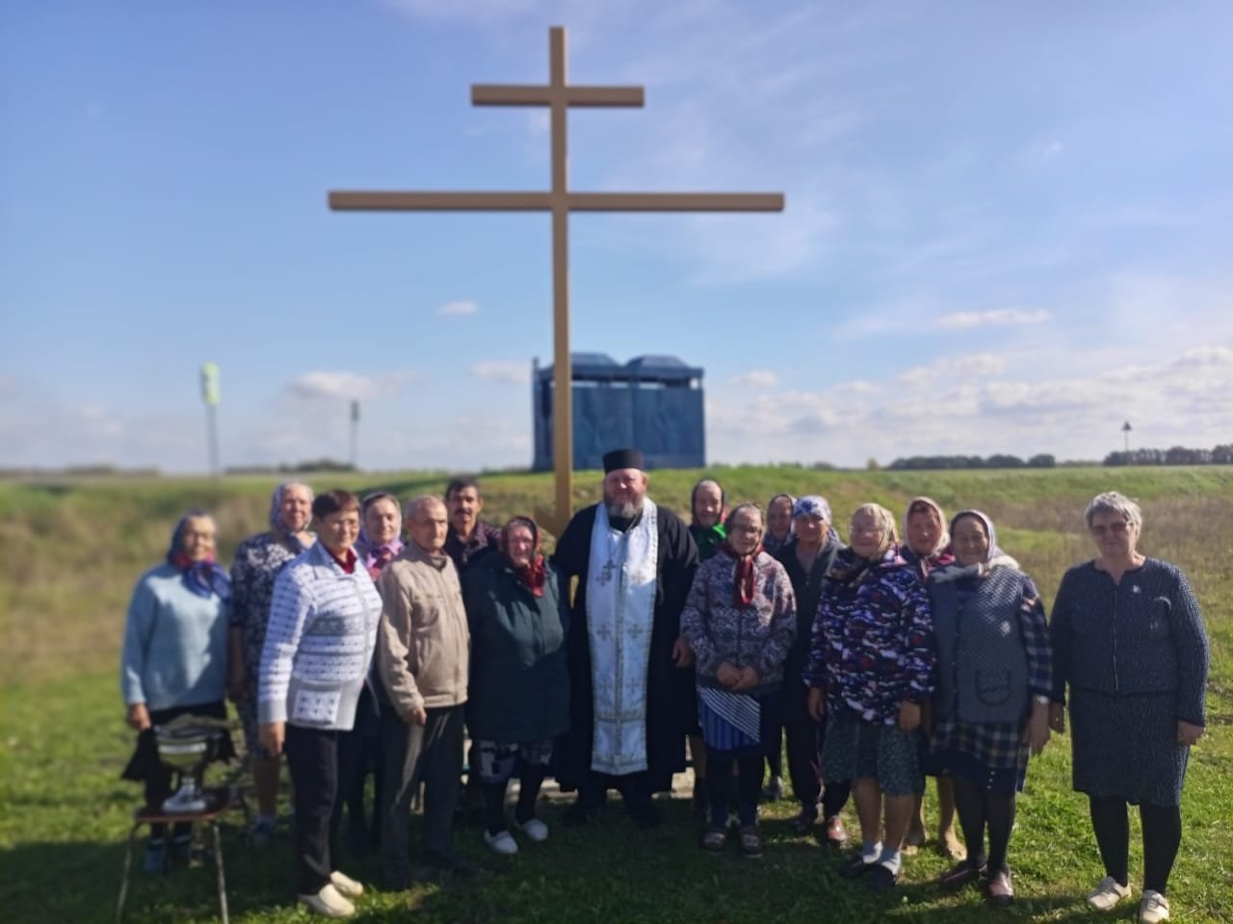

В селе Старые Матаки состоялось знаменательное событие – освящение поклонного креста

Поклонный крест – символ веры и единства для местных жителей, они объединились и собрали необходимые средства для его возведения.

Это знаменательное событие стало не только воплощением единства и солидарности жителей, но и проявлением их веры. Освещение поклонного креста стало символом духовности и важности религиозных ценностей.

Крест установлен перед въездом в село и каждый житель может прийти, помолиться и восполнить свои духовные силы.

Освещение поклонного креста в селе Старые Матаки останется в сердцах жителей на долгие годы, напоминая им о важности веры, единства и солидарности.

